Псковская область
Управление образования Печорского района

МУНИЦИПАЛЬНОЕ БЮДЖЕТНОЕ ОБЩЕОБРАЗОВАТЕЛЬНОЕ УЧРЕЖДЕНИЕ
«ПЕЧОРСКАЯ ГИМНАЗИЯ»
_____________________________________________________________________________
181500, Псковская область, г.Печоры, ул.Ленина, д.7. Тел.(81148) 2-29-75

«__01_»__09___ 2020 г.
№ _103 _

Сведения о распределении выпускников 9 и 11 классов
 | Дневная школа
 | 9 класс | 11 класс
Всего окончили: | 54 | 20
Зачислены в 10-й класс: | 16 | х
Поступили: | х | х
- в ВУЗы: | х | 13
- в т.ч. в Псковской области: | х | 9
Из них: | х | -
- в ПсковГУ: | х | 8
- в техникумы (СПО): | 28 | 5
- в т.ч. в Псковской области: | 25 | 3
- на работу: | 5 | 2
- в ряды РА: | 1 | -
Временно не определились (не учатся и не работают): | 2 | -
- другое (указать что именно): | - | -
Директор гимназии: 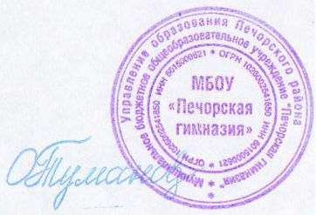Тумановская О.М.

